SDPKs medlemsregister administreras sedan 2023 av SKK. För att bli medlem i SDPK använder man länken nedan. Länken används också om man som varande medlem inte har fått någon avi från SKK för medlemsavgiften.
https://hundar.skk.se/medlemsguiden/?utm_source=banner&utm_medium=skk&utm_campaign=Medlemsguide

- Klicka på rutan ”Ras- och specialklubbar”.
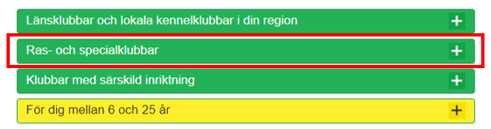

- Klicka på ”Välj hundras här!”.
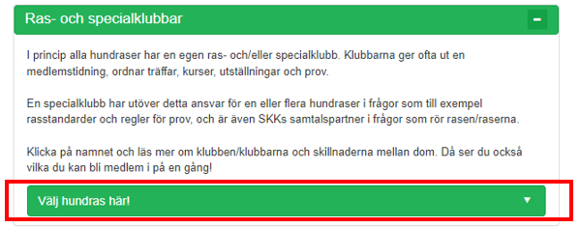

- Scrolla ner och klicka på ”Drentsche Patrijshond”. Klicka sedan på rutan ”Svenska Drentsche Patrijshondklubben”.
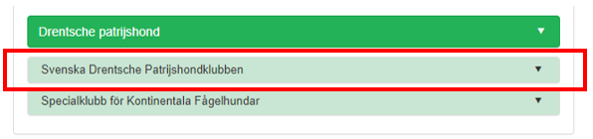

- Markera ”Fullbetalande medlem” eller ”Familjemedlem” och klicka på ”Bli medlem!”.
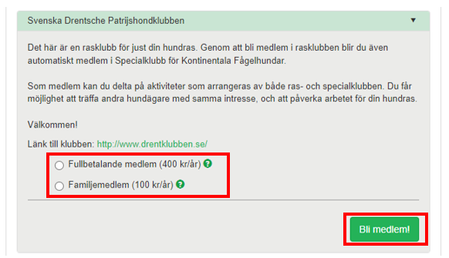

- Klicka på ”Nästa” och fyll i de uppgifter som efterfrågas.
